МИНОБРНАУКИ РОССИИ

Федеральное государственное бюджетное образовательное учреждение высшего образования

НИЖЕГОРОДСКИЙ ГОСУДАРСТВЕННЫЙ ТЕХНИЧЕСКИЙ

УНИВЕРСИТЕТ им. Р.Е.АЛЕКСЕЕВА

Институт радиоэлектроники и информационных технологий

Кафедра «Вычислительные системы и технологии»

«Сети и телекоммуникации»

**Отчет по лабораторной работе №4**

Выполнил студент группы 18 В-2

Модин Артем Александрович

«4» декабря 2020 г.

Проверил преподаватель

Гай Василий Евгеньевич

«___» _______ 20___ г.

Нижний Новгород

2020 г.

**Схема**

1. **Создать сеть, состоящую из двух компьютеров**

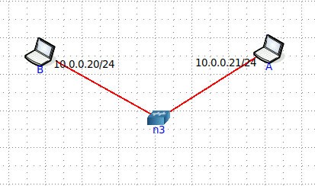

1. **Запустить UDP сервер на одном из компьютеров. Подключиться к UDP серверу с помощью TCP клиента. Объяснить полученные пакеты в WireShark.**

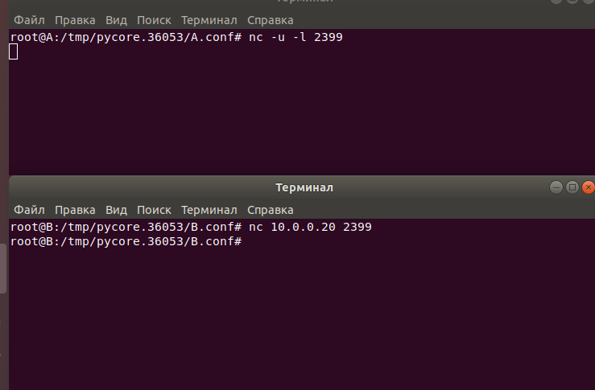

Разберем чуть подробнее на примере Сервера

Порт источника: 34174

Порт назначения: 2399

Номер последовательности:

Номер подтверждения:

Флаг: SYN синхронизация номеров последовательности

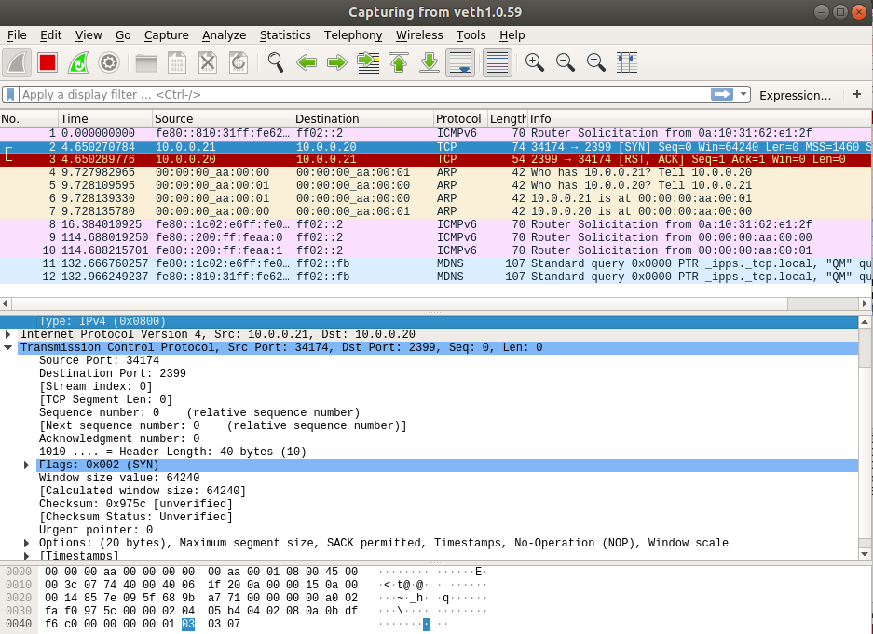

Порт источника: 34174

Порт назначения: 2399

Номер последовательности:

Номер подтверждения:

Флаги: RST(оборвать соединение, сбросить буфер), ACK - задействовано поле “Номер подтверждения”

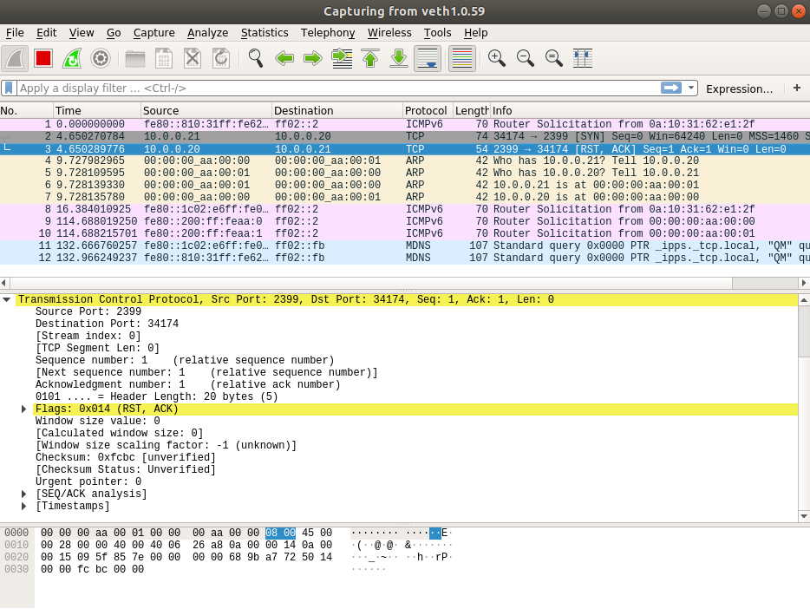

Клиент

Флаг: SYN синхронизация номеров последовательности

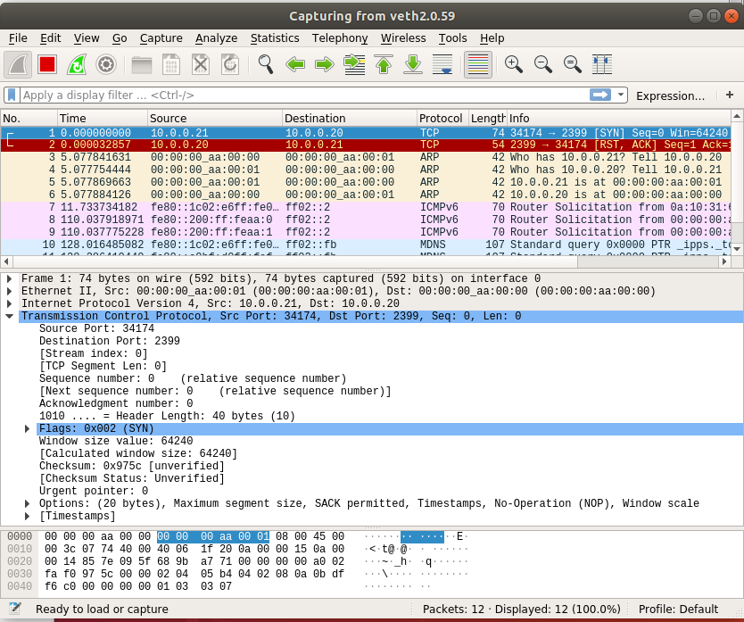

Флаги: RST(оборвать соединение, сбросить буфер), ACK - задействовано поле “Номер подтверждения”

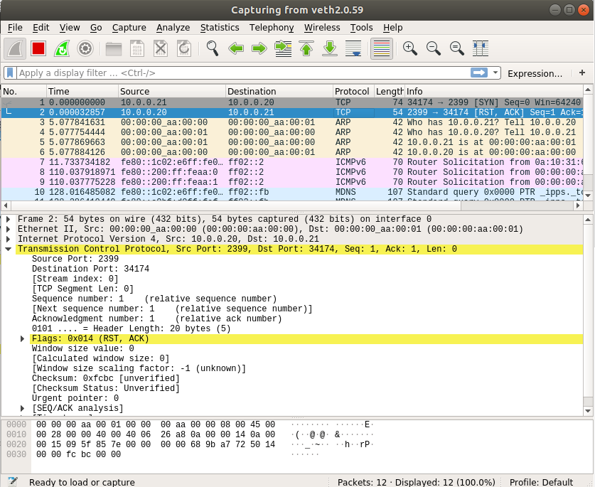

1. **Запустить TCP клиент, сервер, передать данные, затем прервать соединение (Ctrl + c) на стороне сервера. Объяснить полученные пакеты в WireShark.**

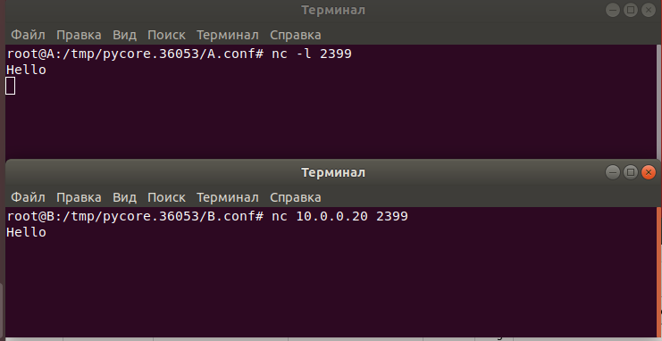

Сервер

Флаг: SYN синхронизация номеров последовательности

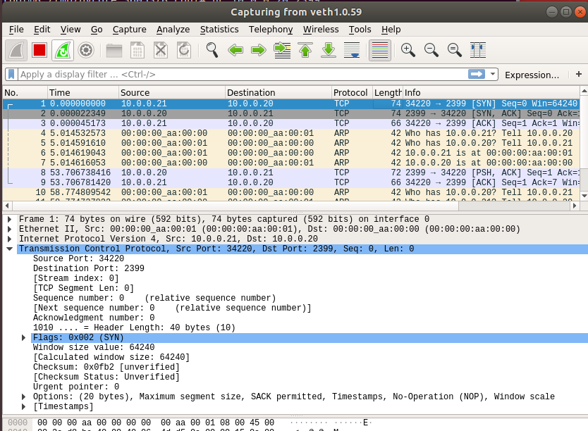

Флаг: SYN синхронизация номеров последовательности, ACK (зайдействовано поле “Номер подтверждения”

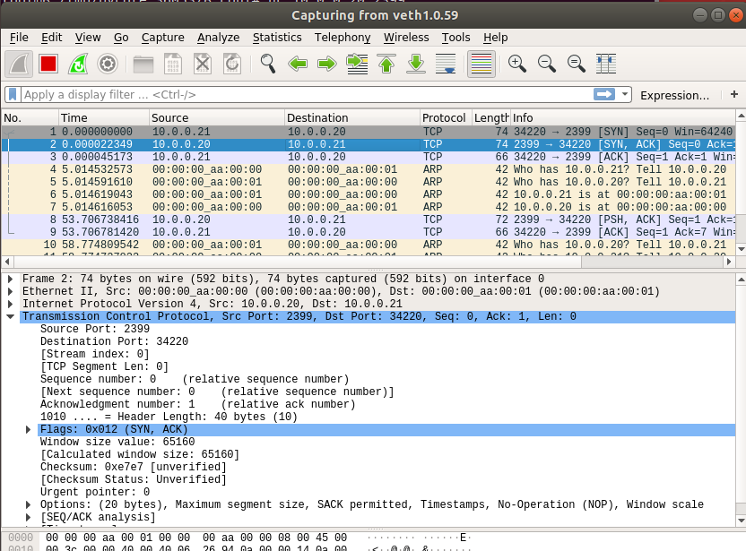

Флаг: ACK (зайдействовано поле “Номер подтверждения”

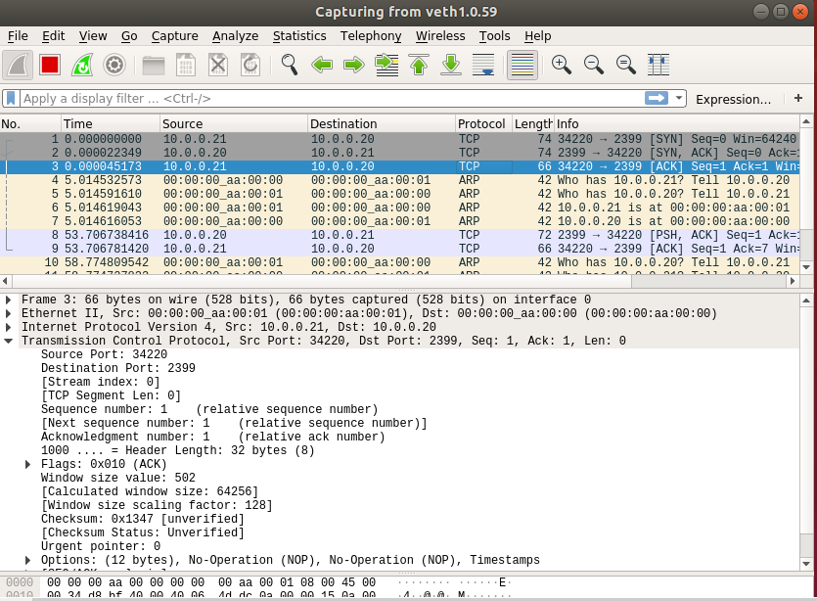

Флаги: PSH (просит протолкнуть данные, которые накопились в буфере), ACK (задействовано поле “Номер подтверждения”

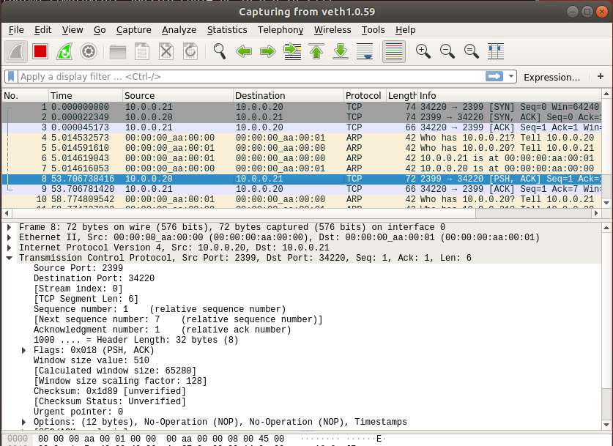

Флаги: ACK (зайдействовано поле “Номер подтверждения”

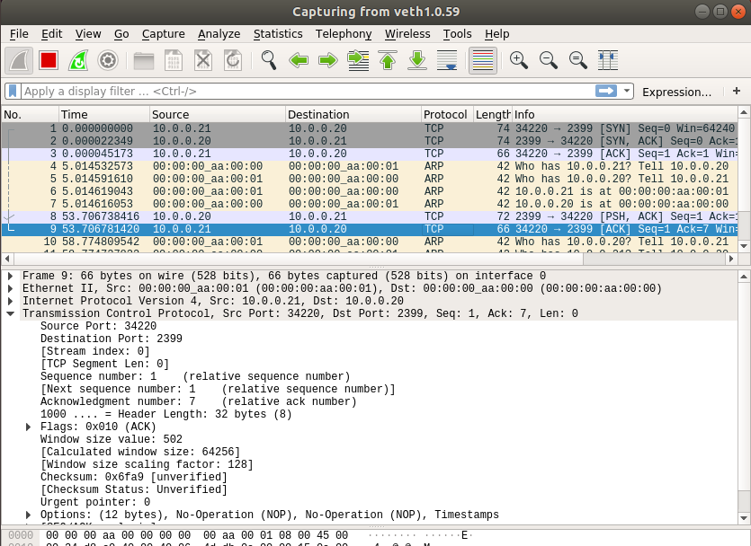

Клиент

Флаги: SYN (синхронизация номеров последовательности)

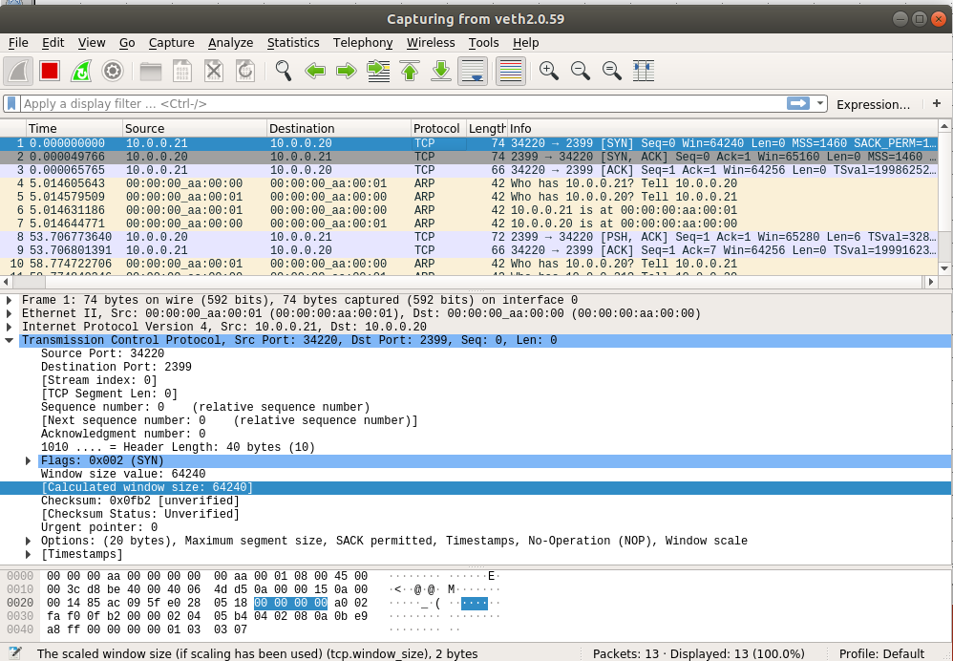

Флаги: SYN (синхронизация номеров последовательности), ACK (зайдействовано поле “Номер подтверждения”

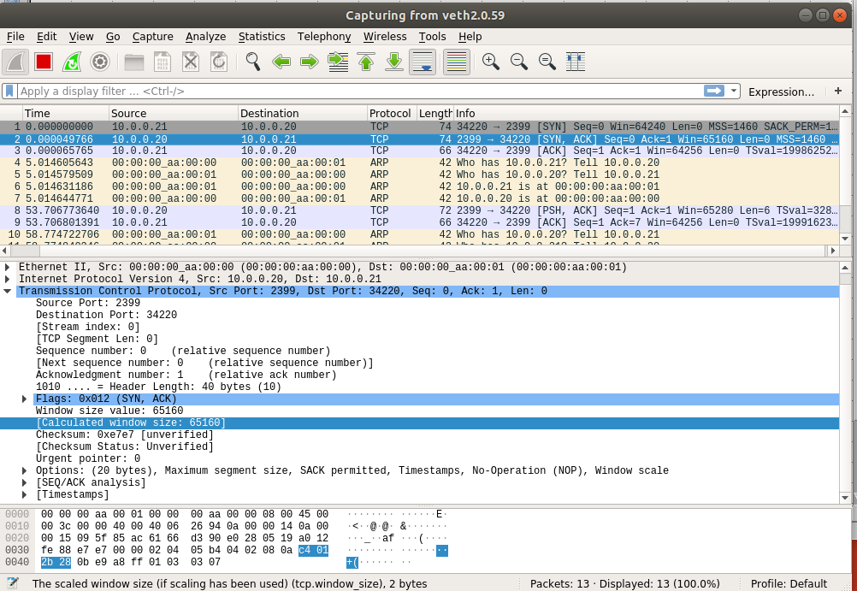

Флаг: ACK (зайдействовано поле “Номер подтверждения”

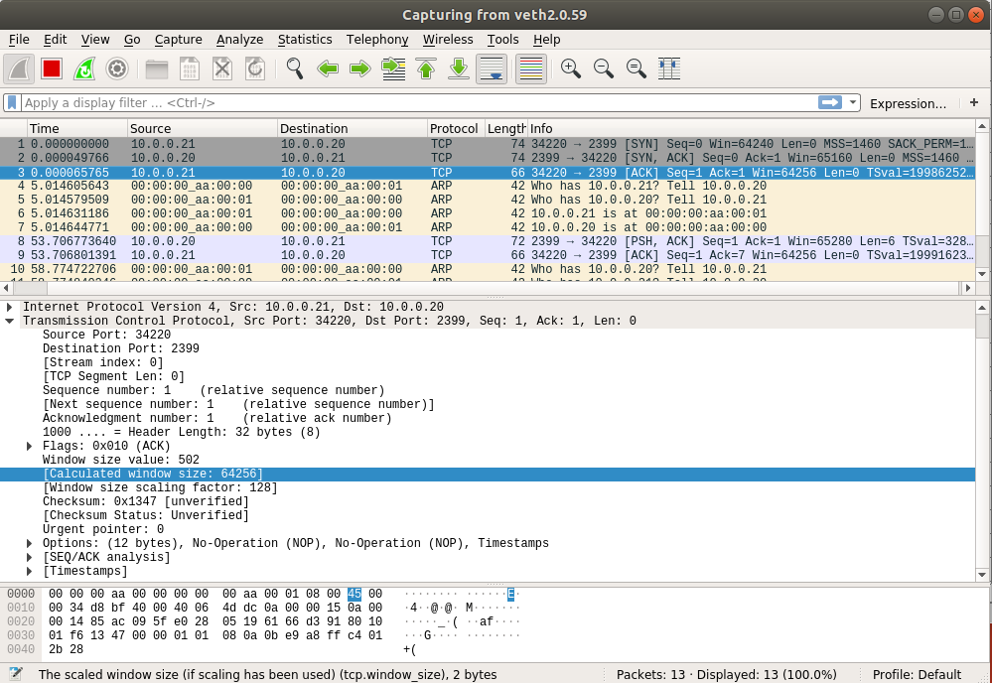

Флаги: PSH (просит протолкнуть данные, которые накопились в буфере), ACK (задействовано поле “Номер подтверждения”

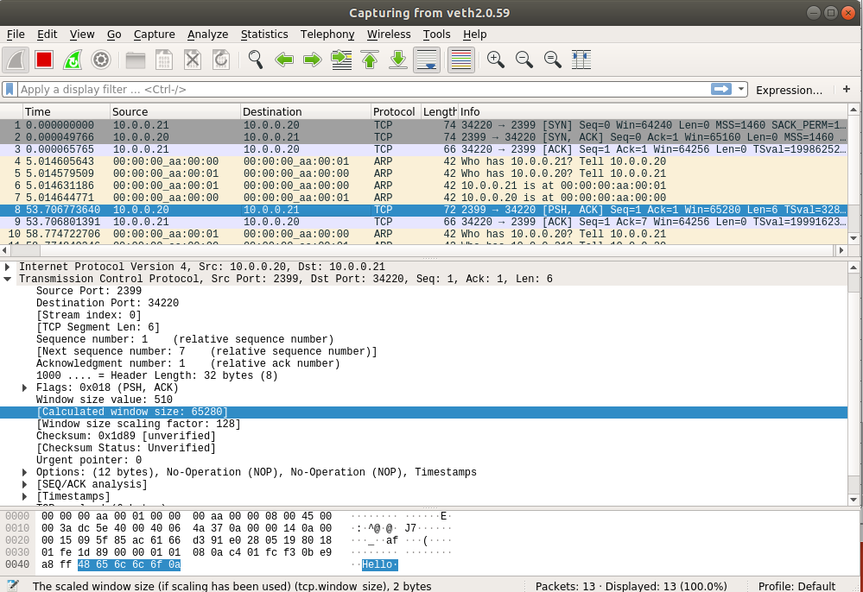

Флаги: ACK (задействовано поле “Номер подтверждения”

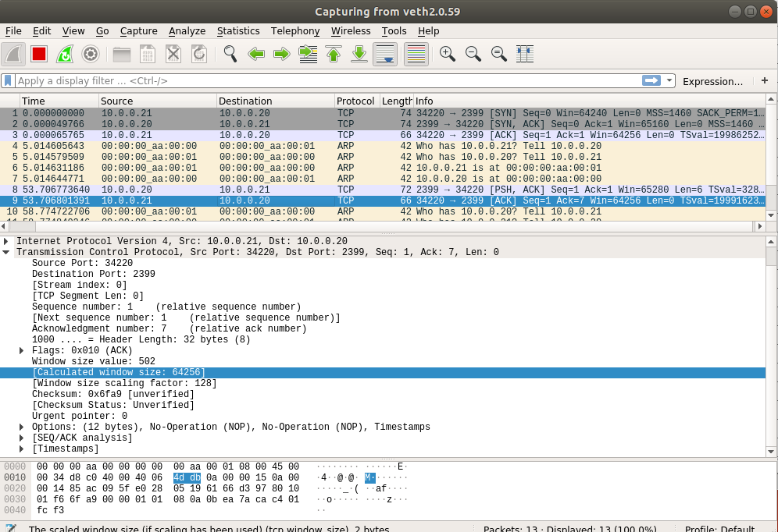

Прерывание со стороны сервера

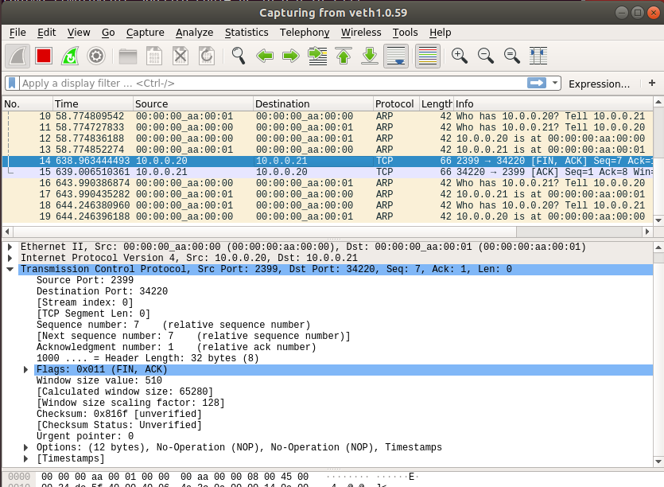

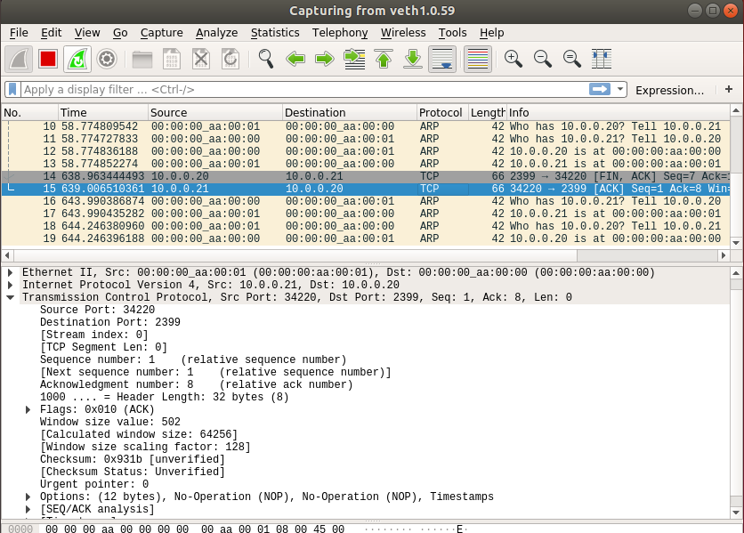

Клиент

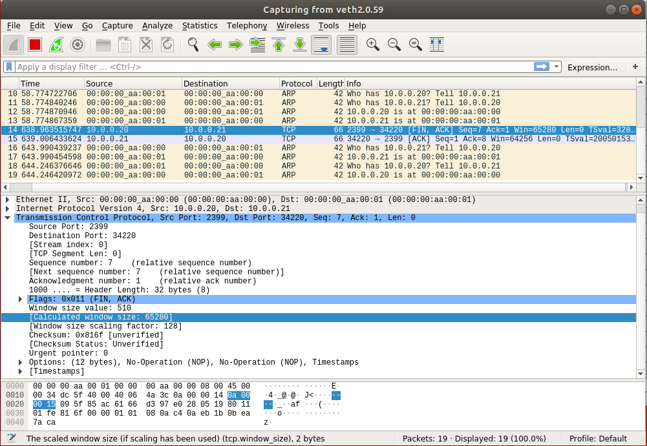

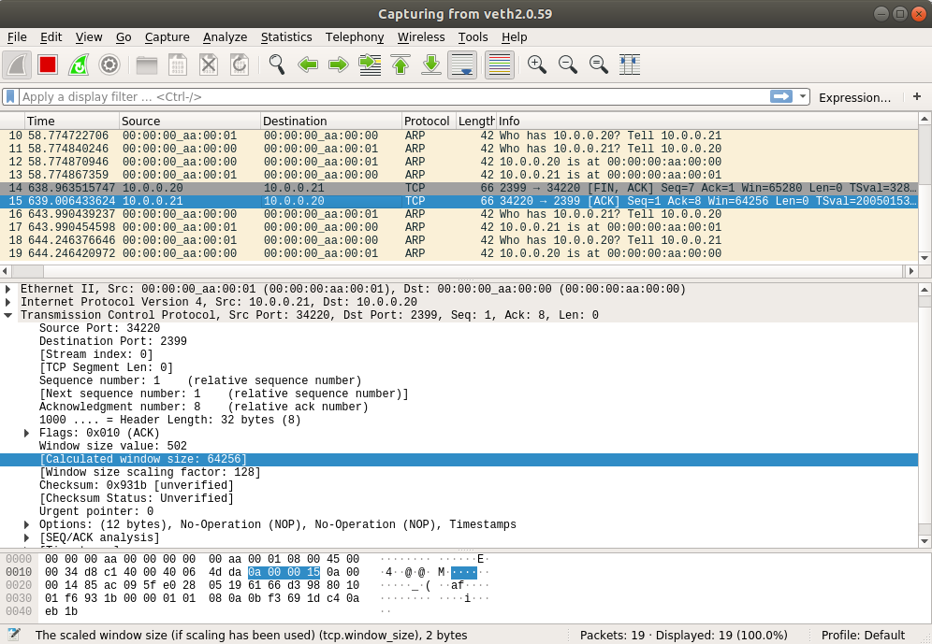

1. **Запустить TCP клиент, сервер, передать данные, затем прервать соединение (Ctrl + c) на стороне клиента. Объяснить полученные пакеты в WireShark.**

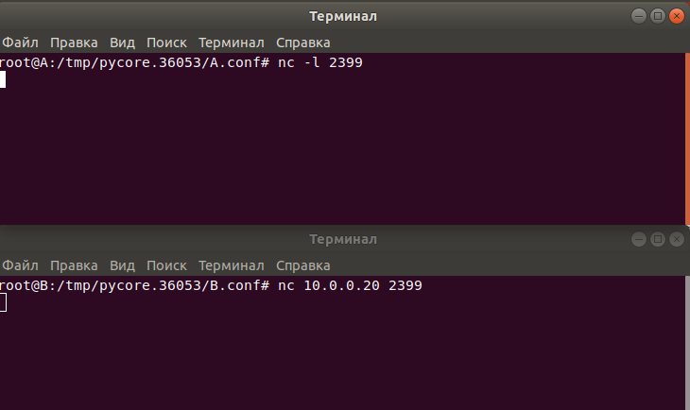

Флаги: FIN (указывает на завершение соединения), ACK (задействовано поле “Номер подтверждения”

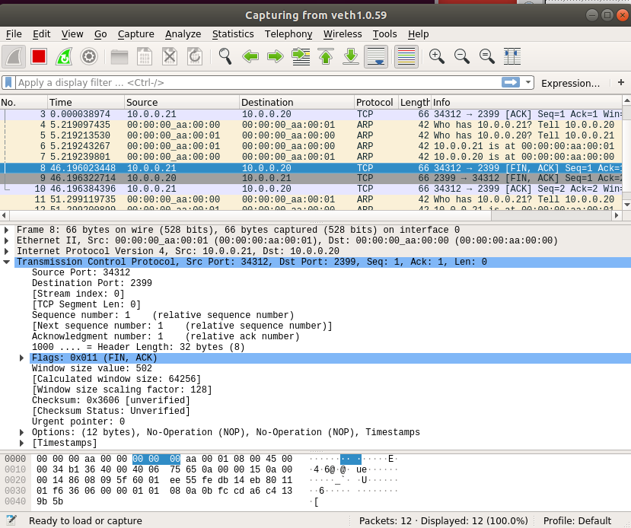

Флаги: FIN (указывает на завершение соединения), ACK (задействовано поле “Номер подтверждения”

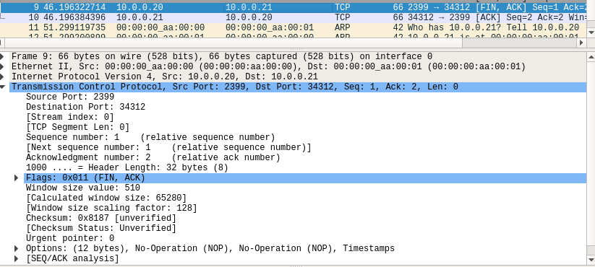

Флаги: ACK (задействовано поле “Номер подтверждения”

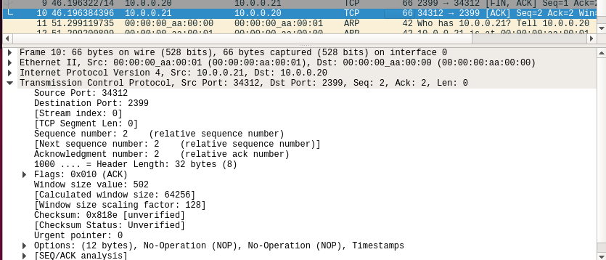

Клиент

Флаги: FIN (указывает на завершение соединения), ACK (задействовано поле “Номер подтверждения”

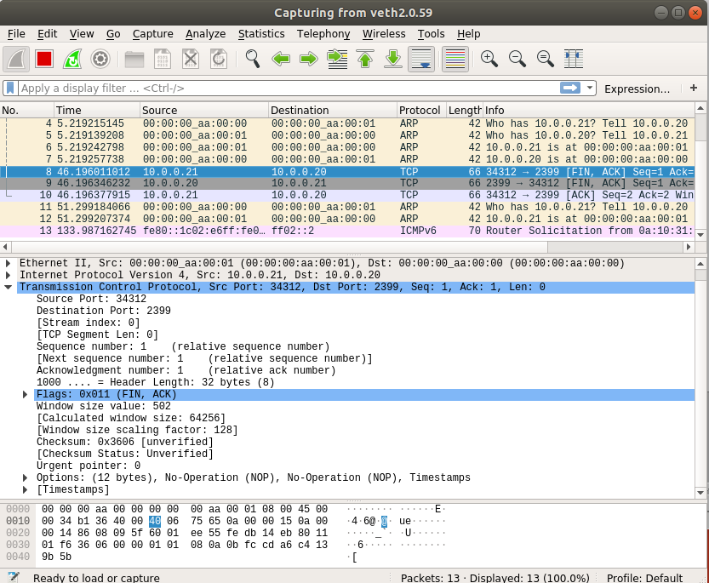

Флаги: FIN (указывает на завершение соединения), ACK (задействовано поле “Номер подтверждения”

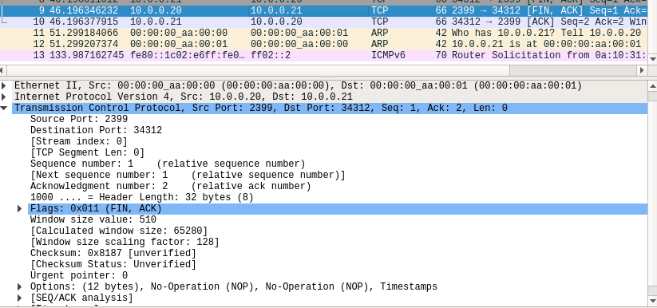

ACK (задействовано поле “Номер подтверждения”

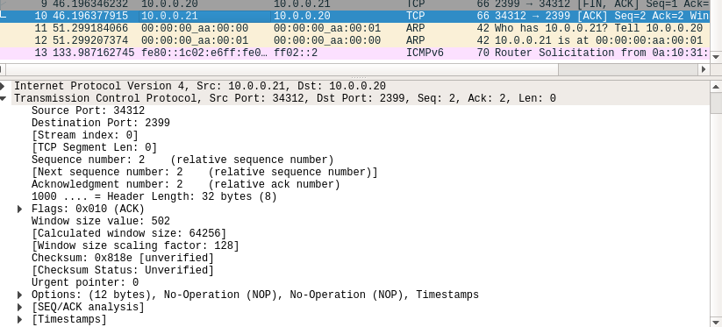

1. **Запустить UDP сервер на одном из компьютеров. Подключиться к UDP серверу с помощью UDP клиента. Передать данные. Объяснить полученные пакеты в WireShark.**

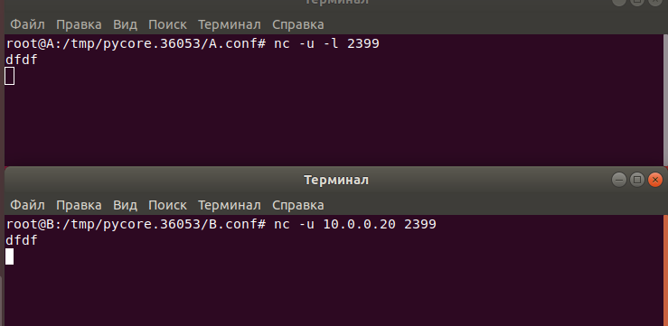

Порт отправителя

Порт получателя

Длина пакета

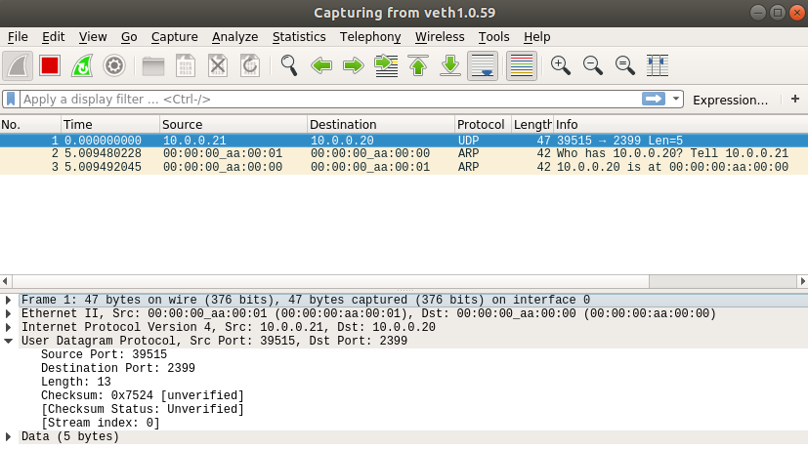

Порт отправителя

Порт получателя

Длина пакета

